上海海洋大学第三届“一带一路”渔业高级培训项目开班
5月6日，我校第三届“一带一路”渔业高级培训项目开班仪式在行政楼104举行。副校长万荣，原校长周应祺，国际交流处、水产与生命学院、海洋科学学院、经济管理学院相关负责人，研修班专业课教师，国际文化交流学院教师及来自印度尼西亚、越南、菲律宾、泰国等“一带一路”沿线国家的20名研修班学员参加。开班仪式由国际文化交流学院院长游录泉主持。
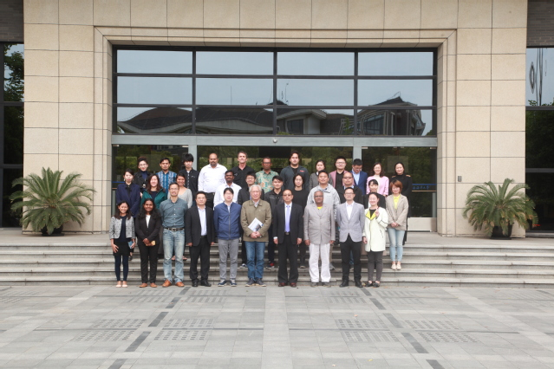
开班仪式上，万荣代表学校向研修班学员表示了热烈欢迎，并介绍了我校国际化办学、留学生培养工作取得的成绩。他指出，中国是一个具有悠久历史、灿烂文化的国家，如今正以新的姿态全面推进改革开放，携手相关国家推进“一带一路”建设，本次研修班是与沿线国家开展国际渔业合作的重要载体，也是我校积极响应国家“一带一路”倡议的重要内容和形式，希望通过本次研修学习，各位学员能够进一步了解中国远洋渔业发展理念及现状，成为推动国际渔业合作重要力量，尤其是在渔业资源管理和养护方面的合作。
水产与生命学院李晨虹作为教师代表发言，他结合自己访学实例，介绍了国际渔业合作的空间、合作的必要性和迫切性。学生代表李儒发言表示，非常感谢上海海洋大学提供培训机会，将会珍惜学习时光，认真学习海洋渔业知识，深入了解中国渔业的发展前沿和中国文化的博大精深，对研修之旅充满期待。国际交流学院孙宇琼介绍了本次研修班的主要课程内容和安排。
据悉，第三届“一带一路”渔业高级培训项目受上海市教委资助，服务于我国“一带一路”外交战略，是面向“海上丝绸之路”国家的渔业高级培训项目。培训对象主要为“一带一路”沿线国家具有同类学科高校的教学科研人员、渔业技术人员及渔业管理人员。本次培训班包含语言课程、专业课程、参观考察等内 容，特别邀请了中国农业农村部、阿里巴巴、FAO、WTO的领导和专家开展系列讲座和报告沙龙。培训将充分利用我校在海洋养殖、远洋捕捞、海洋渔业管理和国际海洋法等学科领域的特色和优势，致力于建设友好和谐的海洋渔业开发新秩序，同时，进一步发挥中国远洋渔业技术、渔业管理及海洋开发的实践经验、展示我国海洋渔业的经验和成果，传播中国海洋文化，培训海洋渔业领域的国际专门人才和国际友人，促进我国与“一带一路”国家在海洋渔业领域扩大交流、增进理解，促进深度合作。

